«1.3 Ποσότητα και συχνότητα των αρδεύσεων.
1.3.2 Δόση, εύρος και διάρκεια αρδεύσεως
α) Δόση αρδεύσεως

Με τον όρο δόση αρδεύσεως εννοούμε την ποσότητα ή τον όγκο του νερού που εφαρμόζεται στον αγρό σε κάθε στρέμμα. Επιδιώκεται η δόση αρδεύσεως να είναι κανονική [σχ.1.3α(α)], γιατί αλλιώς υπάρχει κίνδυνος ελλειμματικής [σχ. 1.3α(β)] ή πληθωριστικής αρδεύσεως [σχ. 1.3α(γ)]. Όταν η δόση αρδεύσεως είναι ανεπαρκής το έδαφος διαβρέχεται επιφανειακά, το νερό προσφέρεται ευκολότερα για εξάτμιση και κατά συνέπεια εξαντλείται γρήγορα. Το αποτέλεσμα είναι σπατάλη νερού και ημερομισθίων λόγω της ανάγκης συχνών αρδεύσεων [σχ. 1.3α(γ) και 1.3β]

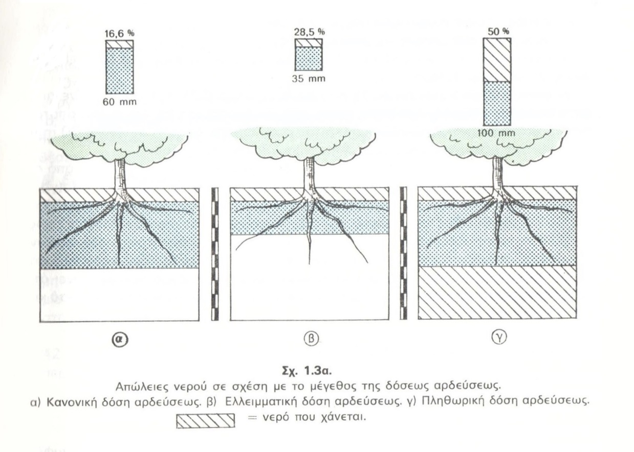

Επεξηγηματικό κείμενο.
Δεδομένα:
- Έδαφος με ωφέλιμη υδατοχωρητικότητα σε όγκο 10%.
- Βάθος κύριου ριζοστρώματος = 0,60 m.
- Απώλειες εξατμίσεως σε βάθος 10 cm.
α) Κανονική δόση ύψους 60 mm, διήθηση μέχρι 0,60 m, απώλειες λόγω εξατμίσεως 16,6 [σχ. 1.3α(α)].
β) Δόση ελλειμματική ύψους 35 mm, διήθηση μέχρι 0,35 m. Στα φυτά δίνεται η μισή (κατά προσέγγιση) ποσότητα νερού από την περίπτωση (α). Για το ίδιο αποτέλεσμα θα πρέπει να γίνουν δύο αρδεύσεις των 35 mm, δηλαδή συνολικά 70 mm από 60 mm που ήταν αναγκαία. Απώλειες 28,5% [σχ. 1.3α(β)].
γ) Δόση πληθωριστική ύψους 100 mm, διήθηση μέχρι 1 m. Απώλειες: από εξάτμιση 10%, από βαθιά διήθηση 40%. Συνολικά χάνεται το 50% [σχ. 1.3α(γ)].

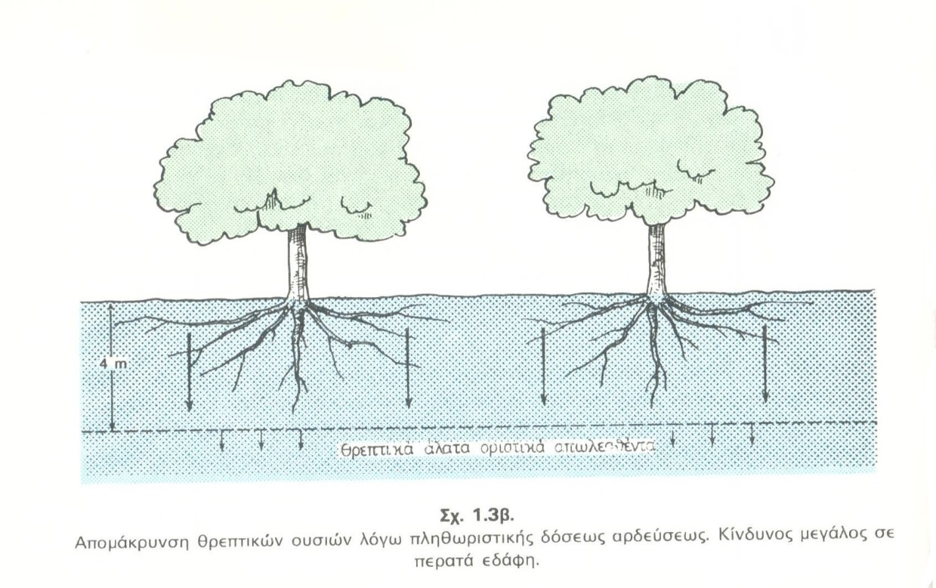

Όταν η δόση αρδεύσεως είναι πληθωριστική, εκτός από τις απώλειες νερού λόγω βαθιάς διηθήσεως [σχ. 1.3α(γ) και 1.3β] διαλύονται και απομακρύνονται προς τα βαθύτερα στρώματα πολύτιμες θρεπτικές ουσίες, όπως τα νιτρικά, των οποίων ο ρόλος στην αύξηση της φυτικής παραγωγής είναι σημαντικός. Έχει εκτιμηθεί ότι 1 m³ νερού στραγγίσεως απομακρύνεται 50 gr αζώτου, πράγμα που σημαίνει ότι 10 m³ πλεονάζοντος νερού ανά στρέμμα απομακρύνουν σε κάθε άρδευση μισό κιλό αζώτου και αυτό είναι πολύ σοβαρό.

«Αρδεύσεις, στραγγίσεις και προστασία εδαφών» Παναγιώτου Γ. Καρακατσούλη, καθηγητού Γεωργικής Υδραυλικής Ανωτάτης Γεωπονικής Σχολής Αθηνών. Ίδρυμα Ευγενίδου, Αθήνα 1954, σελ. 31-32.

«1.3 Ποσότητα και συχνότητα των αρδεύσεων.
1.3.2 Δόση, εύρος και διάρκεια αρδεύσεως
α) Δόση αρδεύσεως

Υπολογισμός της αρδευτικής δόσεως

Δεδομένα:
- Ωφέλιμη υδατοχωρητικότητα του εδάφους σε όγκο = 10%
- Έκταση = 1 στρέμμα.
- Βάθος αρδευόμενου εδάφους = 0,60 m.
- Φυτά, που αναπτύσσονται κανονικά μέχρις ότου εξαντληθεί το 70% της ωφέλιμης υδατοχωρητικότητας.
Από τα δεδομένα αυτά προκύπτει ότι ο όγκος του εδάφους που θα πρέπει να αρδευθεί είναι 0,60 m x 1000 m² = 600 m³
Η ωφέλιμη υδατοχωρητικότητά του είναι 10% αυτού του όγκου.
Δηλαδή: 10 x 600 m³
----------------------- = 60 m³
100
Αυτό σημαίνει ότι ο ωφέλιμος όγκος νερού (όγκος νερού στην υδατοϊκανότητα μείον /όγκος νερού στη μάρανση) ο οποίος μπορεί να απορροφάται εύκολα από το φυτό και ο οποίος εκφράζεται σ όγκο με τον ίδιο αριθμό που εκφράζεται και η ωφέλιμη υδατοχωρητικότητα, είναι 60 m³ για κάθε στρέμμα και για βάθος εδάφους ίσο με 0,60 m.
Ο αριθμός αυτός των 60 m³ εκφράζει τη δόση αρδεύσεως, δηλαδή τον όγκο του νερού που εύκολα μπορεί να απορροφηθεί από τα φυτά, με την προϋπόθεση ότι αφήνομε να εξαντληθεί λόγω τη εξατμισοδιαπνοής ολόκληρη η διαθέσιμη ποσότητα (100%). Στην πράξη όμως, για πολλούς λόγους, ποτέ δεν αφήνεται να εξαντληθεί η διαθέσιμη υγρασία κατά 100% και σύμφωνα με τα δεδομένα του παραδείγματος, δε θα πρέπει να ξεπεραστεί το 70%, που σημαίνει ότι η εφαρμοζόμενη δόση αρδεύσεως D γίνεται: m³ 70
D = 60 ---- x ---------- = 42 m³/ στρ. ή 42 mm ύψους νερού
στρ 100

Η δόση αυτή πρέπει να αυξάνεται λόγω εξατμίσεως και βαθιάς διηθήσεως, ενώ σε περιπτώσεις αλατούχων εδαφών αυξάνεται και κατά το ποσό που κρίνεται αναγκαίο για την έκπλυση των εδαφών.
Όπως είδαμε, η δόση αρδεύσεως είναι συνάρτηση του εδάφους και των καλλιεργούμενων σ’ αυτό φυτών, των οποίων το ριζικό σύστημα παίζει σπουδαίο ρόλο, γιατί καθορίζει το βάθος του εδάφους στο οποίο θα πρέπει να αρδεύονται κάθε φορά οι καλλιέργειες. Βέβαια δεν πρέπει να ξεχνούμε ποτέ το ποσοστό της διαθέσιμης υγρασίας, πέρα από το οποίο η άρδευση είναι υποχρεωτική».
«Αρδεύσεις, στραγγίσεις και προστασία εδαφών» Παναγιώτου Γ. Καρακατσούλη, καθηγητού Γεωργικής Υδραυλικής Ανωτάτης Γεωπονικής Σχολής Αθηνών. Ίδρυμα Ευγενίδου, Αθήνα 1954, σελ. 32-33.

